COLEGIO TÉCNICO PALERMO I.E.D. · SENA
Técnico en Programación de Software
MANUAL DE USUARIO
NutriEscolar
Guía para usar el sistema paso a paso
Campo | Información
Proyecto | NutriEscolar: sistema web para la gestión de menús escolares, registro de consumo y seguimiento nutricional
Integrantes | Juan David Carrillo León- Tomas Leonardo España Muñoz-Aiderson Julio Chiquillo
Institución | Colegio Técnico Palermo I.E.D. – SENA
Programa | Técnico en Programación de Software
Versión del documento | 1.0
Fecha | Octubre de 2026
Año | 2026

Contenido
Contenido
1. Introducción
1.1 ¿Quién puede hacer qué?
1.2 Requisitos para usar el sistema
2. Primeros pasos: registro e inicio de sesión
2.1 Crear una cuenta (estudiante)
2.2 Crear una cuenta (profesor)
2.3 Iniciar sesión
2.4 Recuperar la contraseña
3. Uso del sistema (estudiantes y profesores)
3.1 Pantalla principal
3.2 Consultar el menú de un día
3.3 Registrar lo que comí
3.4 Consultar mi consumo y recibir mi reporte
3.5 Información nutricional de un alimento
3.6 Cerrar sesión
4. Uso del sistema (administrador)
4.1 Registrar un alimento
4.2 Editar la información nutricional
4.3 Eliminar un alimento
4.4 Crear un menú
4.5 Asignar varios alimentos a un menú
4.6 Modificar un menú
5. Mensajes frecuentes y qué hacer
6. Glosario

(Si el índice aparece vacío, en Word: clic derecho sobre él → Actualizar campo → Actualizar toda la tabla.)

1. Introducción
NutriEscolar es un sistema web que permite conocer el menú de alimentación escolar de cada día, registrar qué alimentos consumió cada persona y recibir un reporte nutricional por correo. Este manual explica, paso a paso y con imágenes, cómo usarlo según el rol: estudiante o profesor, y administrador.

Figura 1. Página de inicio del sistema

1.1 ¿Quién puede hacer qué?
Rol | ¿Qué puede hacer?
Visitante (sin cuenta) | Ver la página de inicio, registrarse, iniciar sesión y recuperar su contraseña.
Estudiante y Profesor | Ver el menú, consultar menús por fecha, registrar lo que comió, consultar su consumo, pedir su reporte por correo y consultar la información nutricional de cada alimento.
Administrador | Todo lo anterior más: registrar, editar y eliminar alimentos; crear menús; asignar y modificar los alimentos de cada menú.
Importante: las pantallas de consulta solo se ven después de registrarse e iniciar sesión. Las pantallas del administrador solo las puede abrir un usuario con rol Administrador.

1.2 Requisitos para usar el sistema
- Un computador, tablet o celular con navegador actualizado (Chrome, Edge o Firefox).
- La dirección del sistema que entregue la institución (por ejemplo http://localhost/nutriescolar/ si se usa en el computador del colegio).
- Un correo electrónico propio, necesario para recuperar la contraseña y recibir el reporte nutricional.

2. Primeros pasos: registro e inicio de sesión

2.1 Crear una cuenta (estudiante)
- En la página de inicio pulse «Ingresar» y luego «Regístrate aquí» (o abra la opción «Registrarse»).
- En «Seleccionar rol» elija Estudiante. Aparecen los datos del estudiante y los del acudiente.
- Escriba sus nombres, apellidos y número de documento, y elija su curso en la lista (por ejemplo 602 — Sexto).
- En «Datos del acudiente» escriba el nombre, apellido y documento de su acudiente. El correo y el celular del acudiente son opcionales.
- En «Datos de la cuenta» escriba su correo electrónico, su institución educativa y una contraseña de al menos 6 caracteres.
- Pulse «Registrarse». Si todo está correcto aparece el mensaje «¡Registro exitoso!».
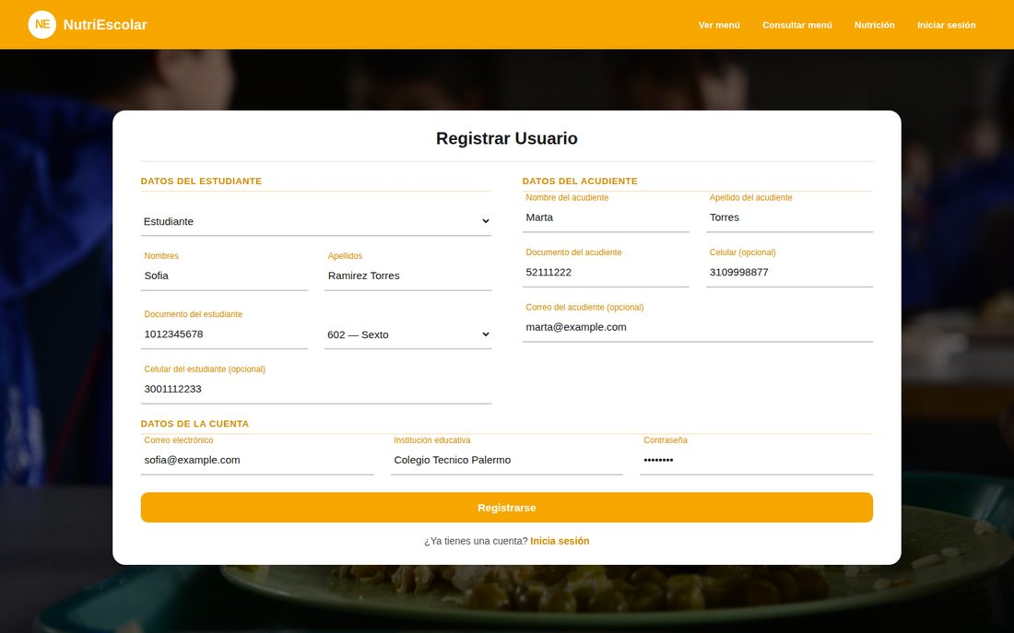
Figura 2. Formulario de registro de un estudiante (todos los campos en una sola pantalla)
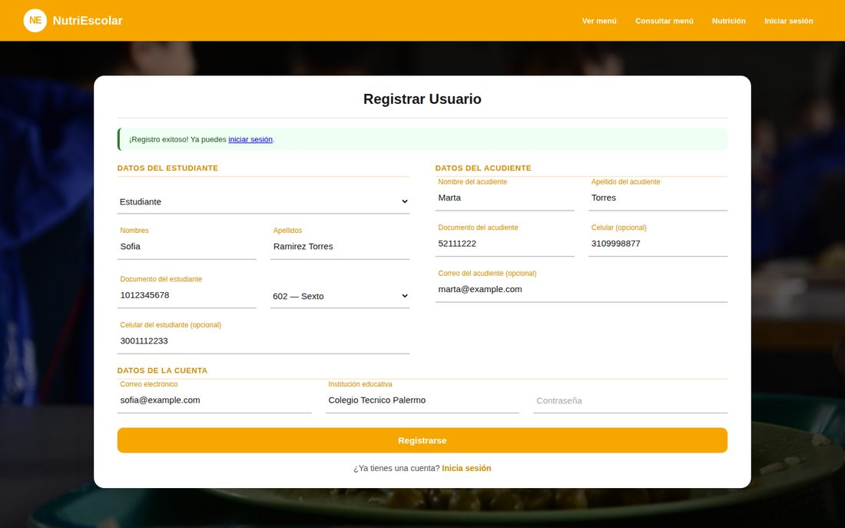
Figura 3. Mensaje de registro exitoso
Los campos de nombres y apellidos solo aceptan letras; los de documento y celular solo aceptan números. Si escribe un carácter no permitido, el sistema lo quita y le avisa.

2.2 Crear una cuenta (profesor)
- En «Seleccionar rol» elija Profesor. Solo se pide el nombre completo (no los datos de curso ni de acudiente).
- Complete el correo, la institución y la contraseña, y pulse «Registrarse».
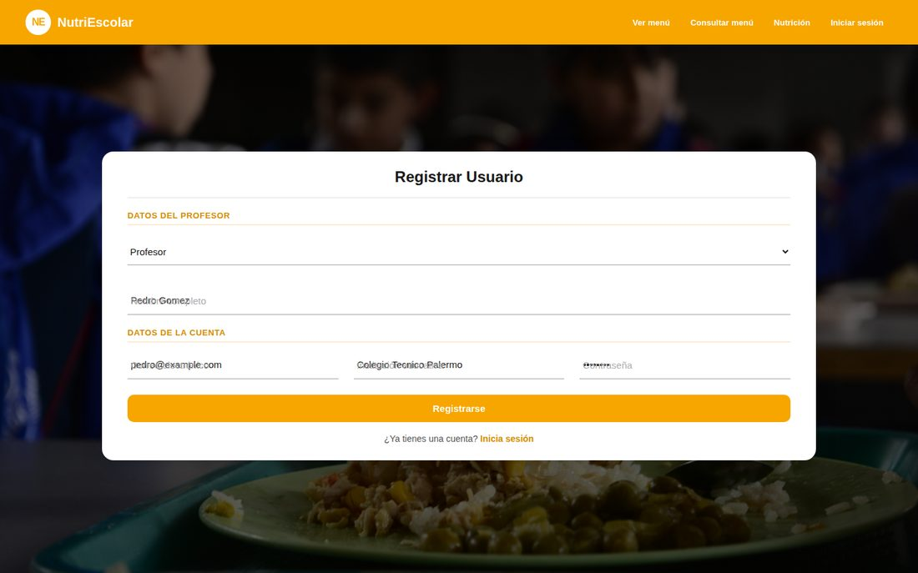
Figura 4. Registro de un profesor

2.3 Iniciar sesión
- Abra «Iniciar sesión».
- Escriba su nombre de usuario (el nombre con el que se registró) o su correo, y su contraseña.
- Elija su rol (Estudiante, Profesor o Administrador) y pulse «Iniciar sesión».
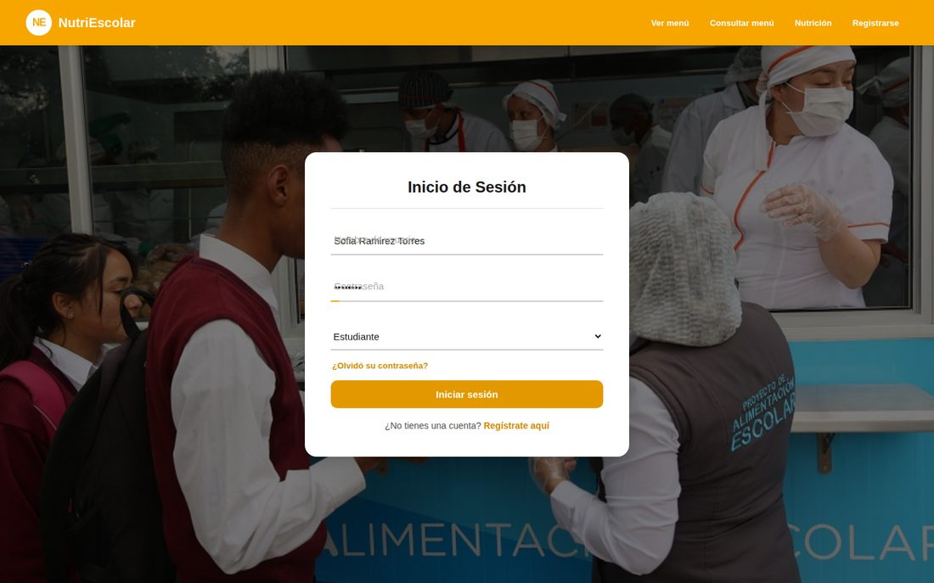
Figura 5. Inicio de sesión
Si el usuario, la contraseña o el rol no coinciden, el sistema muestra un mensaje de error y no deja entrar:
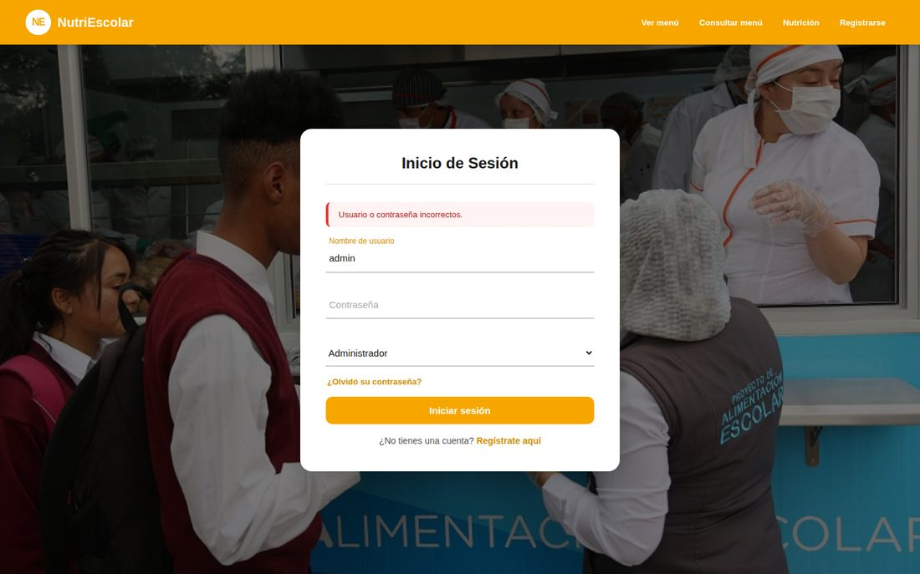
Figura 6. Mensaje cuando los datos son incorrectos

2.4 Recuperar la contraseña
- En «Iniciar sesión» pulse «¿Olvidó su contraseña?».
- Escriba el correo con el que se registró y pulse «Enviar enlace de recuperación».
- Revise su bandeja de entrada (y la carpeta de correo no deseado): le llega un mensaje con un botón «Restablecer contraseña». El enlace dura 30 minutos y solo se puede usar una vez.
- Al abrir el enlace escriba la nueva contraseña dos veces y pulse «Guardar nueva contraseña». Ya puede iniciar sesión con ella.
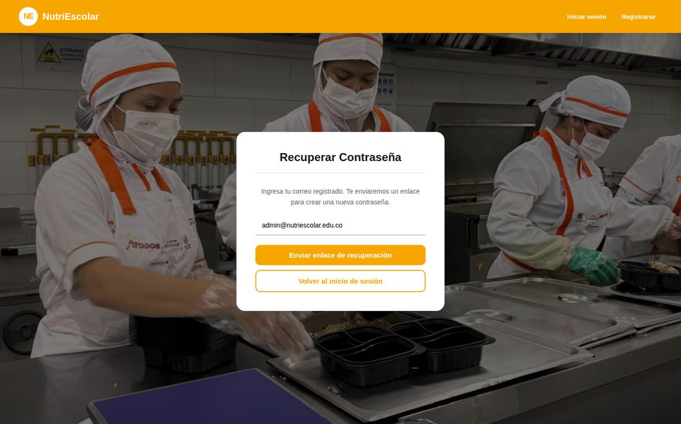
Figura 7. Solicitud del enlace de recuperación
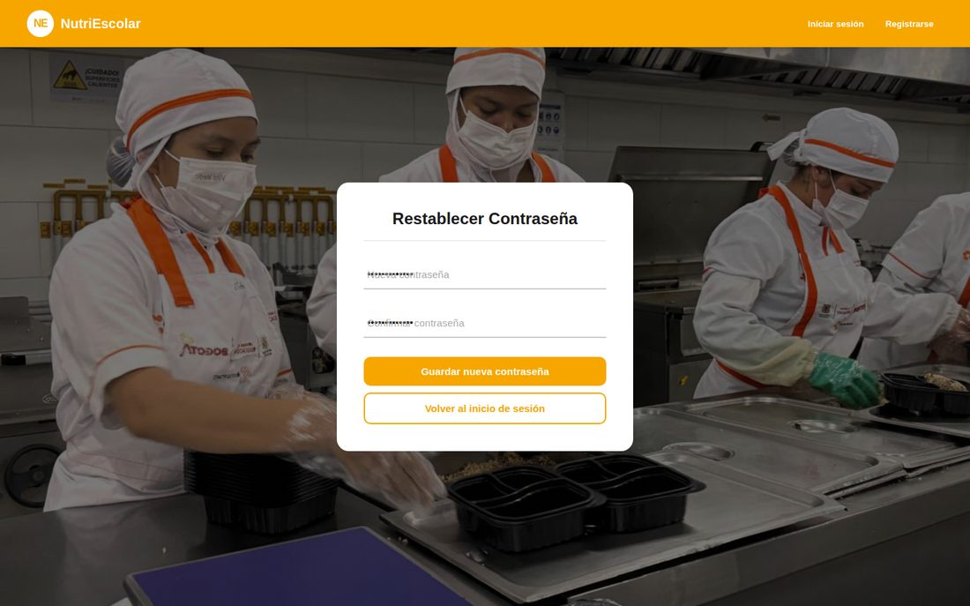
Figura 8. Definir la nueva contraseña desde el enlace del correo

3. Uso del sistema (estudiantes y profesores)

3.1 Pantalla principal
Al iniciar sesión llega a la pantalla principal, que muestra el objetivo del proyecto. En la barra naranja superior están las opciones: Registrar consumo, Mi consumo, Consultar menú, Nutrición y Cerrar sesión.

Figura 9. Pantalla principal del usuario

3.2 Consultar el menú de un día
- Pulse «Consultar menú».
- Elija el día de la semana y la fecha, y pulse «Consultar».
- El sistema muestra la lista de alimentos de ese menú.
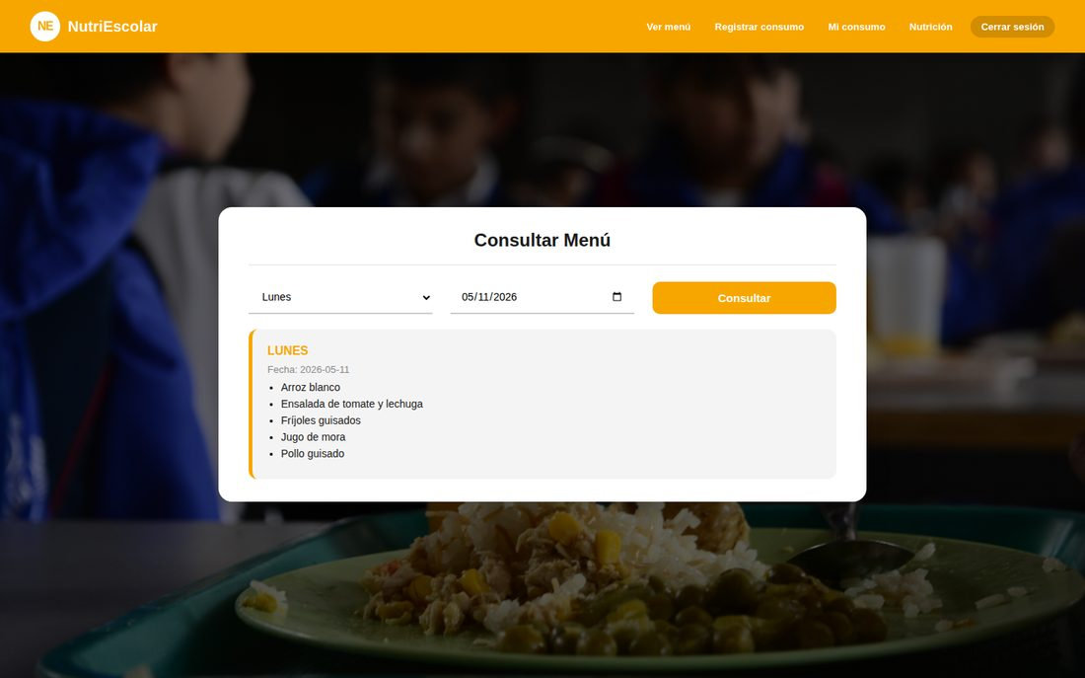
Figura 10. Menú de un día

3.3 Registrar lo que comí
- Pulse «Registrar consumo».
- Elija la fecha. Aparece el menú de ese día con una casilla por alimento.
- Marque solo los alimentos que sí comió.
- Pulse «Guardar mi consumo». Puede volver a entrar el mismo día para corregir lo marcado.
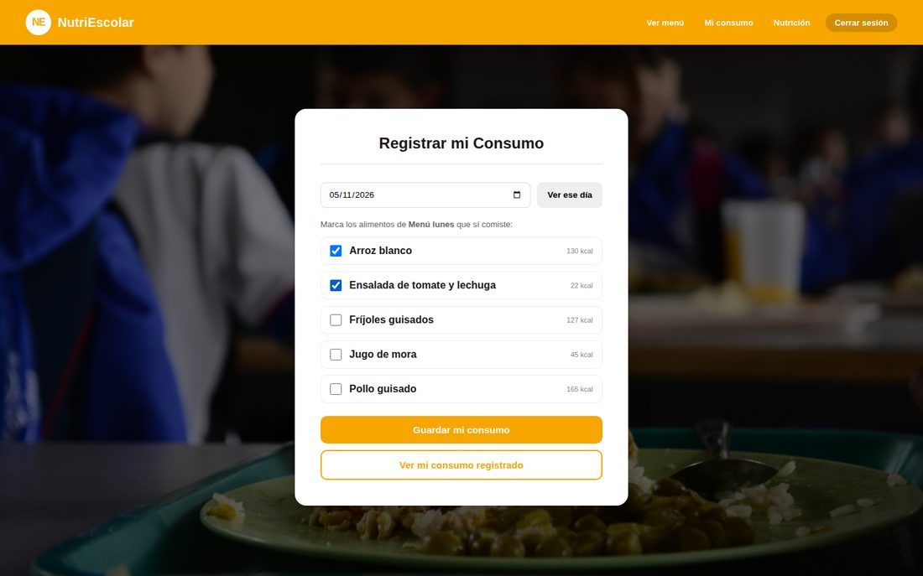
Figura 11. Marcar los alimentos consumidos
Si el día elegido no tiene menú creado, el sistema lo informa. En ese caso el administrador debe crear el menú primero.

3.4 Consultar mi consumo y recibir mi reporte
- Pulse «Mi consumo».
- Escriba su nombre de usuario y la fecha, y pulse «Consultar».
- El sistema muestra los alimentos que consumió y una tabla con calorías, proteínas, carbohidratos y grasas, comparados con lo recomendado para un almuerzo escolar. Cada nutriente aparece como Bajo, Adecuado o Alto.
- Para recibir el reporte por correo pulse «Enviar este reporte por correo». Le llegará un mensaje con la misma tabla y un resumen.
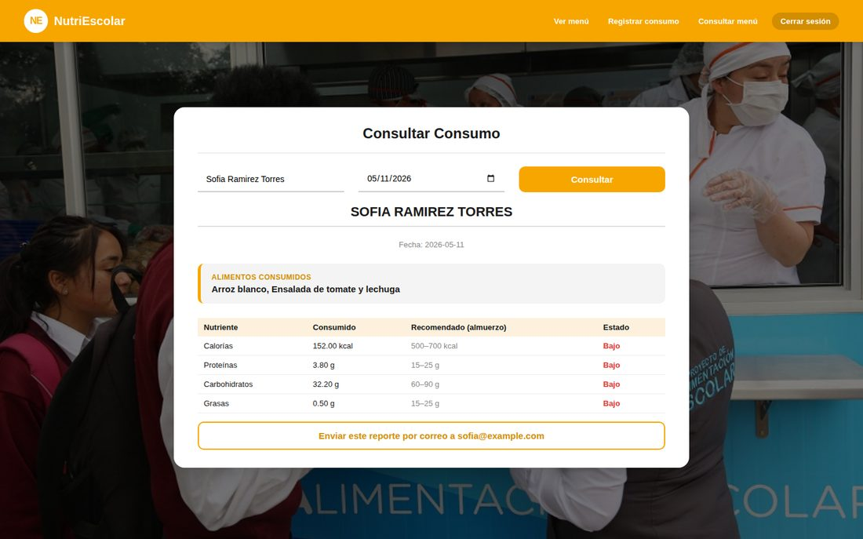
Figura 12. Resultado del consumo con la evaluación nutricional
Los valores de referencia son aproximados y con fines educativos; no reemplazan la orientación de un profesional en nutrición.

3.5 Información nutricional de un alimento
- Pulse «Nutrición».
- Escriba el nombre del alimento (por ejemplo «arroz») y pulse «Buscar».
- Se muestran sus calorías, proteínas, carbohidratos, grasas y sodio.
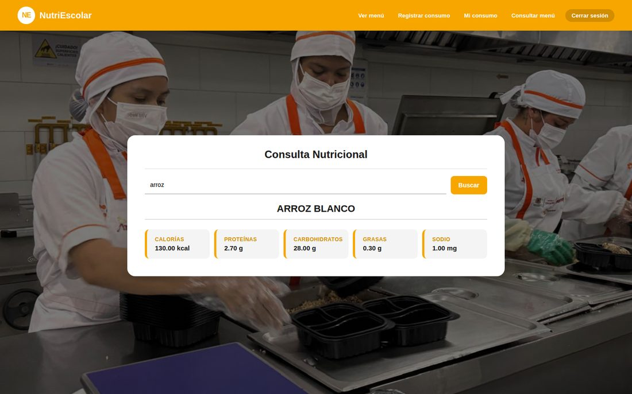
Figura 13. Información nutricional de un alimento

3.6 Cerrar sesión
Pulse «Cerrar sesión» en la barra superior. Siempre cierre sesión si usa un computador compartido.

4. Uso del sistema (administrador)
Para entrar como administrador, en «Iniciar sesión» elija el rol Administrador. Se abre el panel de administración, desde donde se llega a cada función.
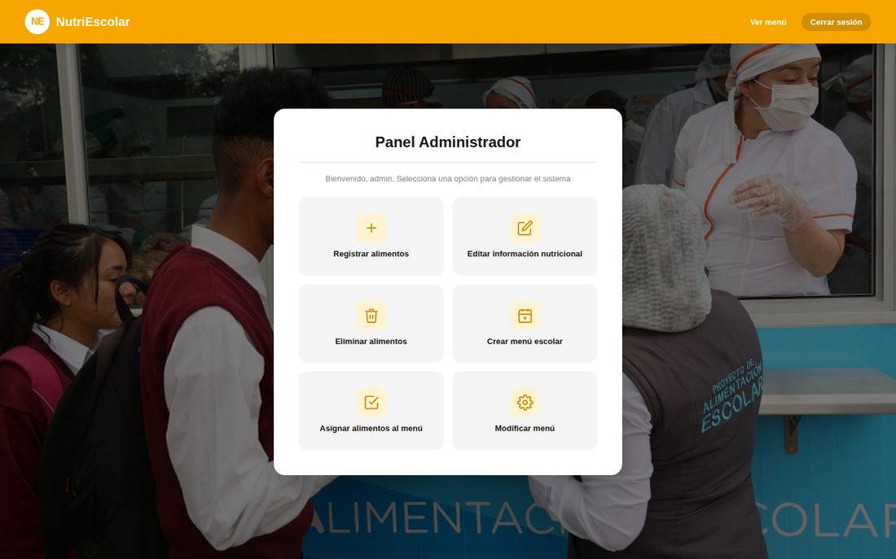
Figura 14. Panel del administrador

4.1 Registrar un alimento
- En el panel elija «Registrar alimentos».
- Escriba el nombre y, si desea, una descripción.
- Complete los cinco valores nutricionales: calorías (kcal), proteínas (g), grasas (g), carbohidratos (g) y sodio (mg).
- Pulse «Registrar alimento». Si ya existe un alimento con ese nombre, el sistema lo avisa.
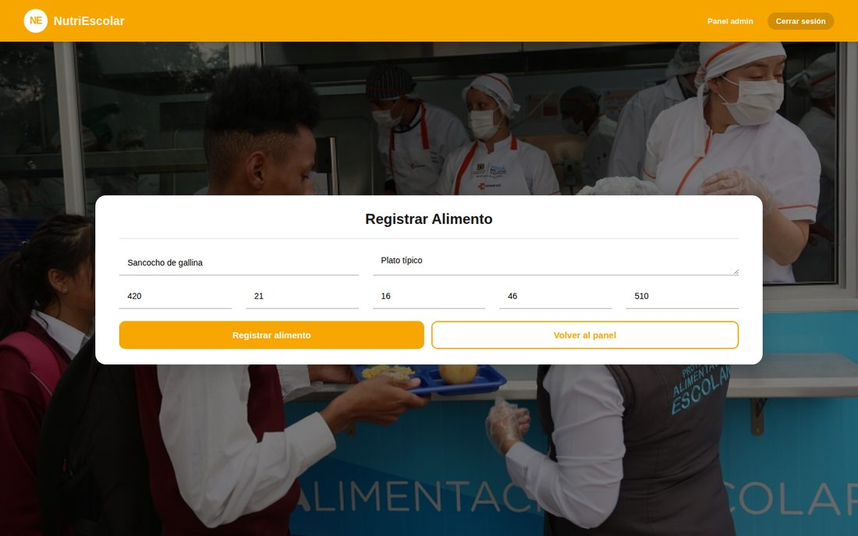
Figura 15. Registro de un alimento con su información nutricional

4.2 Editar la información nutricional
- Elija «Editar nutrición».
- Seleccione el alimento: sus datos actuales aparecen solos en el formulario.
- Cambie lo que necesite y pulse «Guardar cambios».
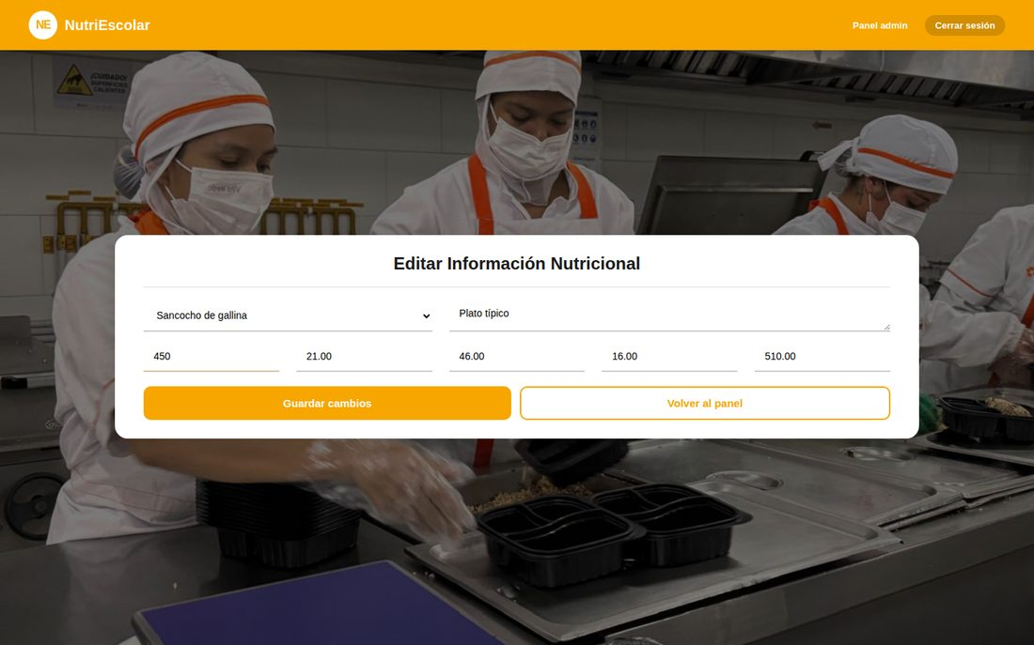
Figura 16. Edición de los valores de un alimento

4.3 Eliminar un alimento
- Elija «Eliminar alimentos» y seleccione el alimento.
- Pulse «Eliminar alimento» y confirme el aviso.
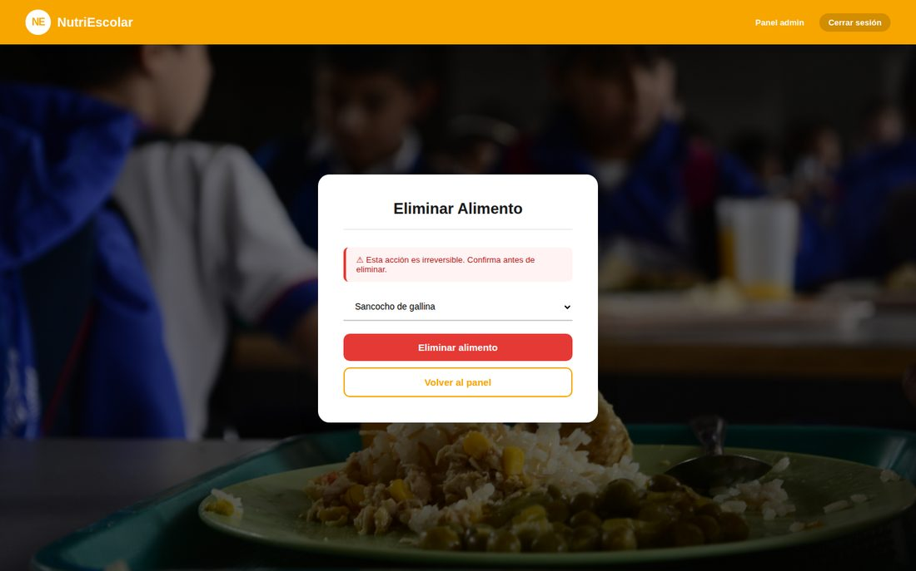
Figura 17. Eliminación de un alimento
Atención: al eliminar un alimento también desaparece de los menús, de los consumos ya registrados y de su ficha nutricional. La acción no se puede deshacer.

4.4 Crear un menú
- Elija «Crear menú».
- Seleccione el día de la semana y la fecha, y pulse «Crear menú».
- Solo puede existir un menú por fecha; si ya existe, el sistema lo avisa.
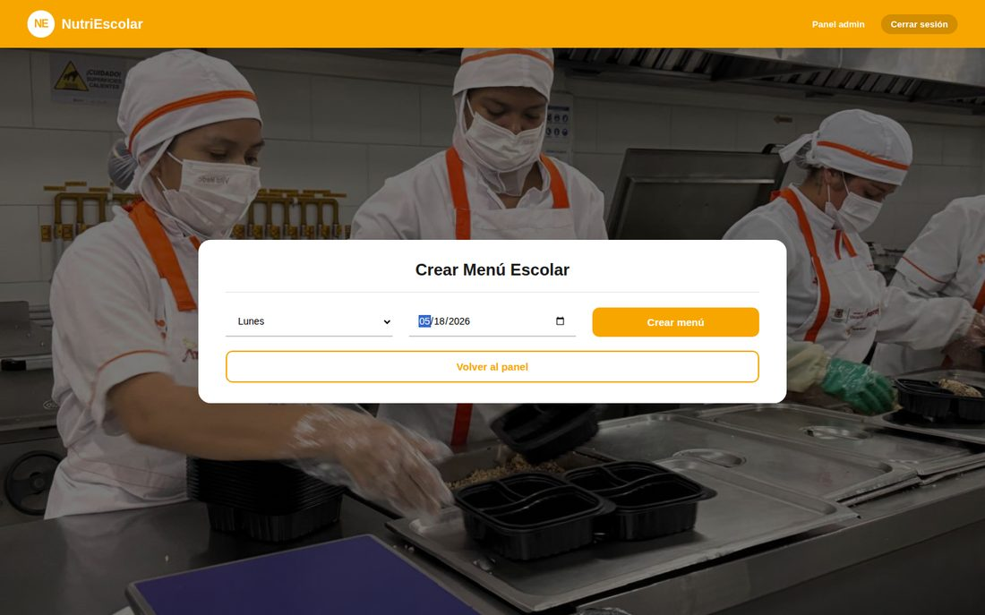
Figura 18. Creación de un menú

4.5 Asignar varios alimentos a un menú
- Elija «Asignar menú».
- Seleccione el menú. Los alimentos que ya tiene aparecen marcados y bloqueados.
- Marque todos los alimentos que quiera cargar al mismo tiempo. Puede usar el buscador, «Marcar todos» o «Quitar marcas». El contador indica cuántos va a agregar.
- Pulse «Asignar alimentos seleccionados».
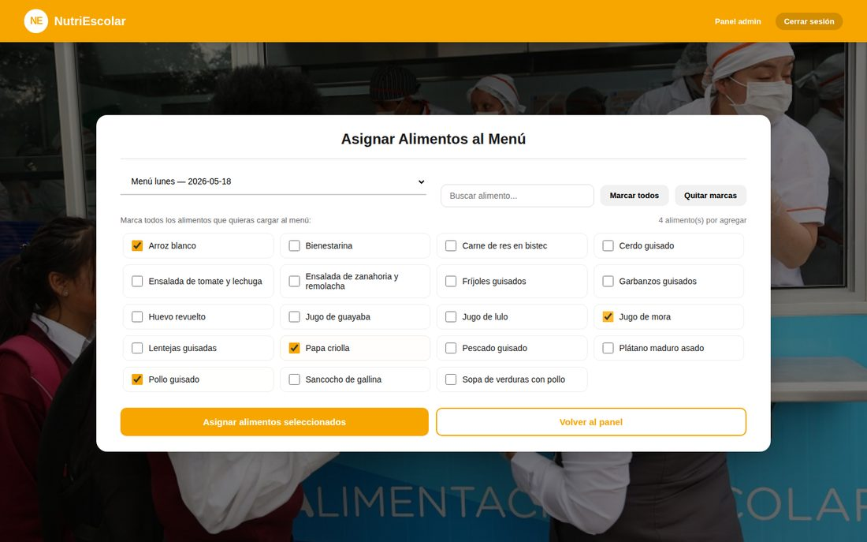
Figura 19. Selección múltiple de alimentos para un menú

4.6 Modificar un menú
- Elija «Modificar menú» y seleccione el menú: sus alimentos actuales aparecen marcados.
- Marque los que quiera agregar y desmarque los que quiera quitar (puede hacer varios cambios a la vez).
- Pulse «Guardar cambios del menú». El sistema informa cuántos alimentos se agregaron y cuántos se quitaron.
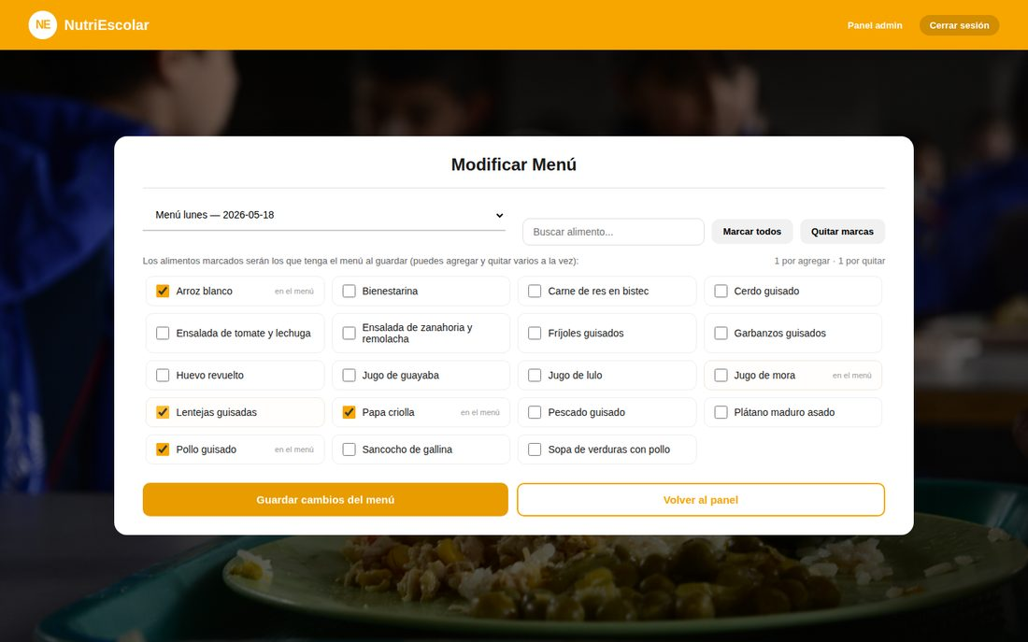
Figura 20. Agregar y quitar alimentos de un menú

5. Mensajes frecuentes y qué hacer
Mensaje o situación | Qué significa y qué hacer
«Usuario o contraseña incorrectos» | Revise que escribió bien los datos. Si olvidó la contraseña use «¿Olvidó su contraseña?».
«El rol seleccionado no corresponde a este usuario» | Elija en la lista el mismo rol con el que se registró (Estudiante, Profesor o Administrador).
«Ya existe una cuenta registrada con ese correo» | Ese correo ya tiene cuenta: inicie sesión o recupere su contraseña.
«Debes iniciar sesión para ver esta página» | Las consultas solo están disponibles con sesión iniciada. Inicie sesión y vuelva a intentarlo.
«No hay ningún menú creado para esta fecha» | El administrador aún no creó el menú de ese día.
«No hay alimentos registrados para ese usuario en esa fecha» | Primero registre lo que comió en «Registrar consumo».
«No se pudo enviar el correo» | El servidor de correo del colegio no está configurado o no hay Internet. Avise al administrador del sistema.
«Este enlace de recuperación ha expirado / ya fue utilizado» | Solicite un enlace nuevo desde «¿Olvidó su contraseña?».

6. Glosario
Término | Significado
Menú | Conjunto de alimentos que se sirven en una fecha.
Información nutricional | Calorías, proteínas, grasas, carbohidratos y sodio de un alimento.
Consumo | Los alimentos del menú que cada persona marcó que comió.
Acudiente | Adulto responsable del estudiante.
Reporte nutricional | Correo que compara el consumo del día con los valores de referencia de un almuerzo escolar.
Contraseña de aplicación | Clave especial que usa el sistema para enviar correos (solo la configura el administrador del sistema).

